المادة / رياضيات
الصف / الثالث الابتدائي
الزمن / ساعتان
الفترة / الأولى
المملكة العربية السعودية
وزارة التعليم
ادارة التعليم
مدرسة

اختبار الفصل الدراسي الثالث ( الدور الأول ) للعام الدراسي ١٤٤٤ هـ
السؤال الأول | السؤال الثاني | السؤال الثالث | المجموع | اسم المصحح | اسم المراجع | اسم المدقق
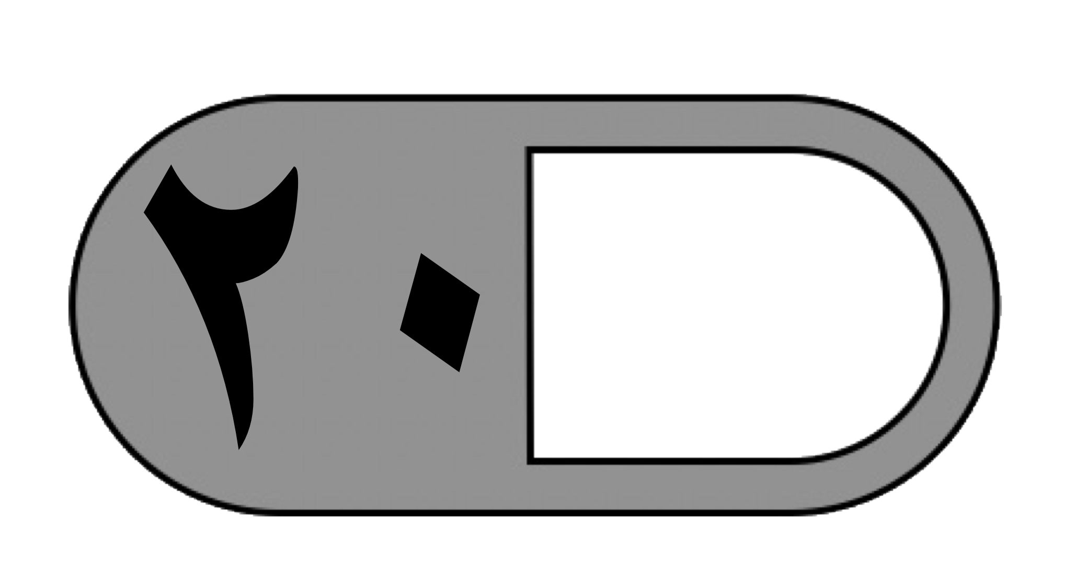 | 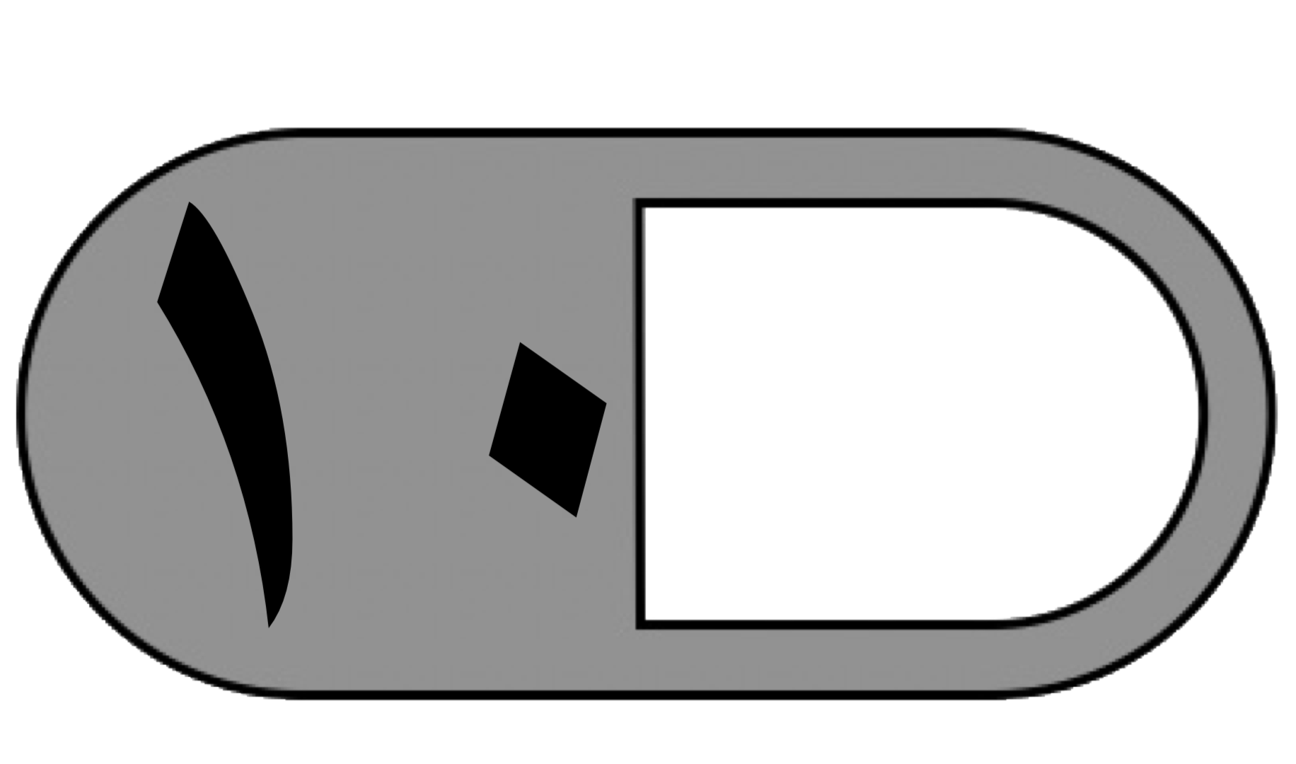 |  | 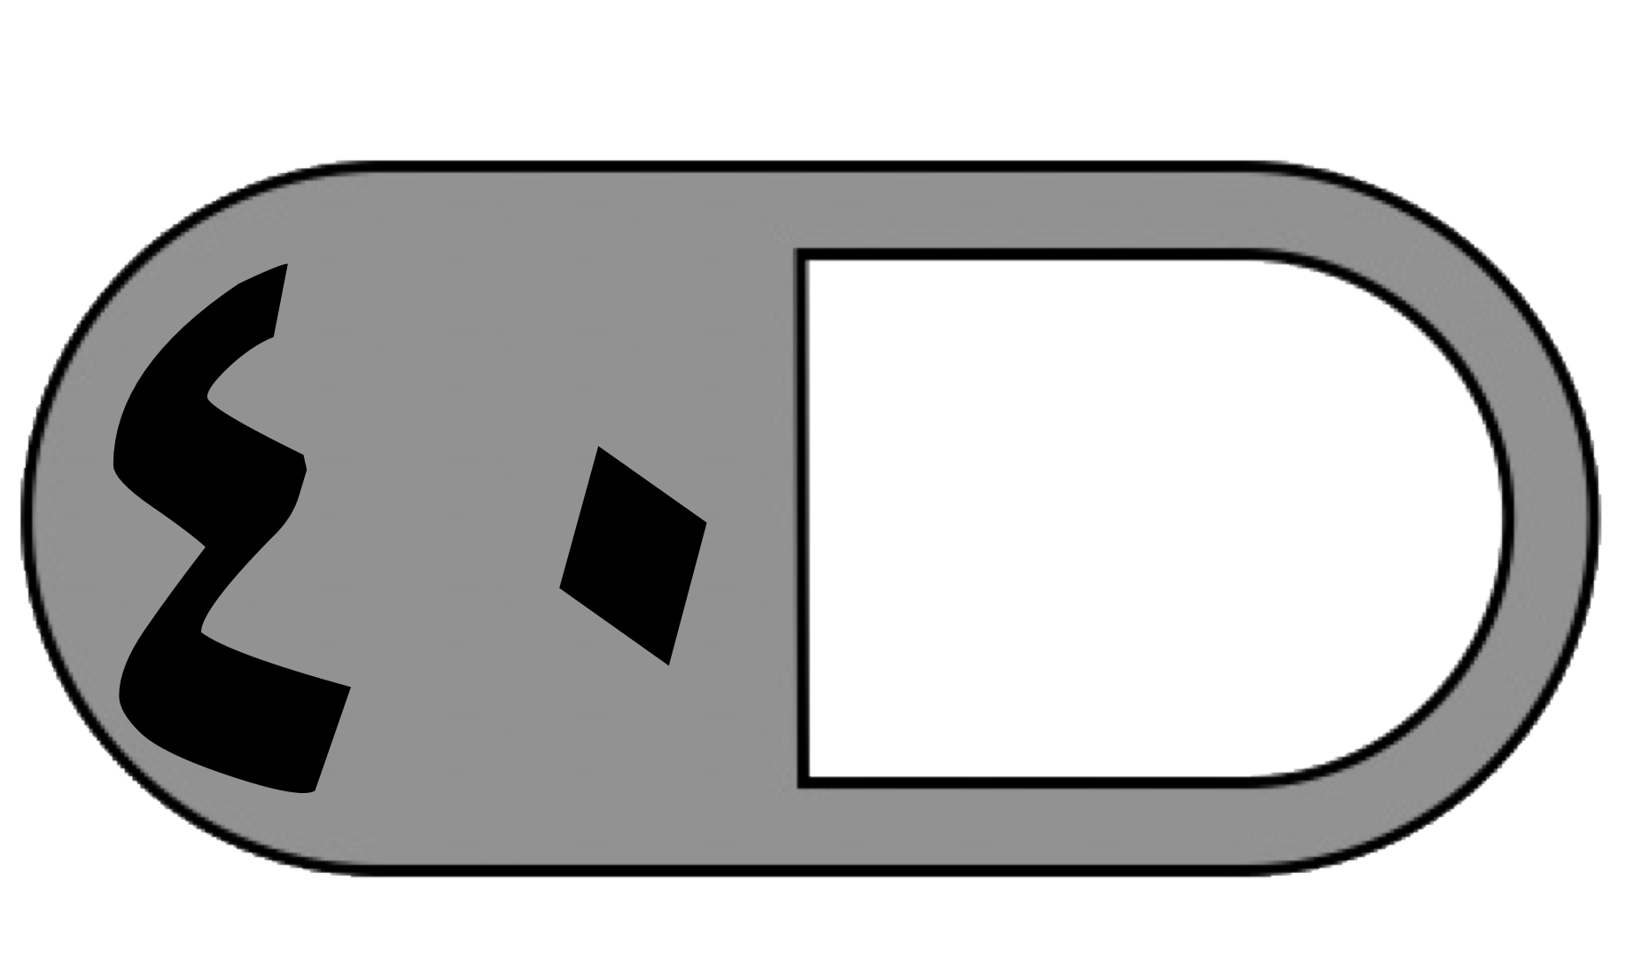
الدرجة النهائية كتابة

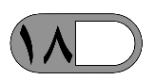
السؤال الأول : أ ( اختر الإجابة الصحيحة فيما يلي :
١- الوحدة المناسبة لقياس طول نملة هي :
أ | ملمتر | ب | سنتمتر | ج | متر | د | كيلومتر
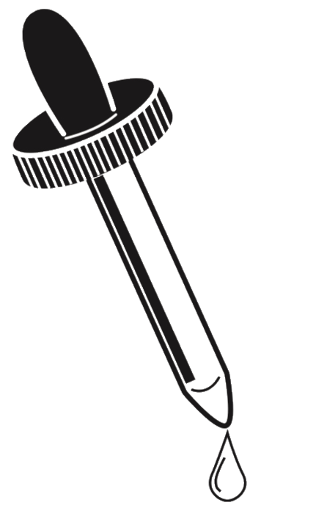
٢- التقدير الأنسب لقياس سعة قطارة هو؟
أ | ١ ل | ب | ١ مل | ج | ١٠ جم | د | ١٠ كلم
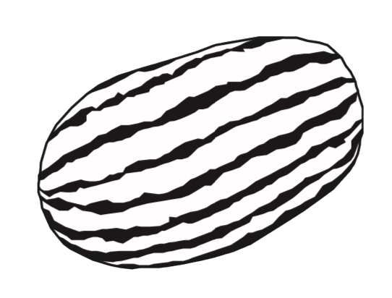
٣- الوحدة الأنسب لقياس لكتلة حبة بطيخ هو:
أ | ل | ب | جم | ج | كجم | د | مل
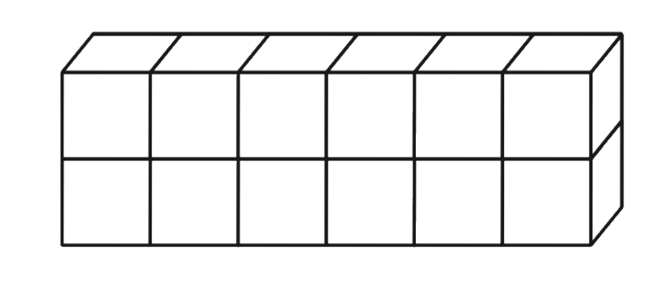
٤- حجم المجسم المجاور يساوي :
أ | ٦ وحدات مكعبة | ب | 8 وحدات مكعبة | ج | ١٠وحدات مكعبة | د | ١٢ وحدة مكعبة
٥- في الكيلو جرام الواحد يوجد ١٠٠٠ جرام، فما عدد الجرامات في ٥ كيلو جرام ؟
أ | ٥ جم | ب | ٥٠ جم | ج | ٥٠٠ جم | د | ٥٠٠٠ جم
٦- إذا كان عقرب الدقائق يشير إلى الرقم ٧ فما عدد الدقائق التي يشير إليها ؟
أ | ١٠ دقائق | ب | ١٥ دقيقة | ج | ٣٥ دقيقة | د | ٥٠ دقيقة
٧- طول الاطار الخارجي لشكل هو :
أ | المساحة | ب | المحيط | ج | الحجم | د | السعة
٨- الشكل الذي له ٧ أضلاع و٧ زوايا يسمى :
أ | ثماني | ب | سباعي | ج | سداسي | د | خماسي

٩ - أي الأشكال التالية ليس مضلعًا :
أ | 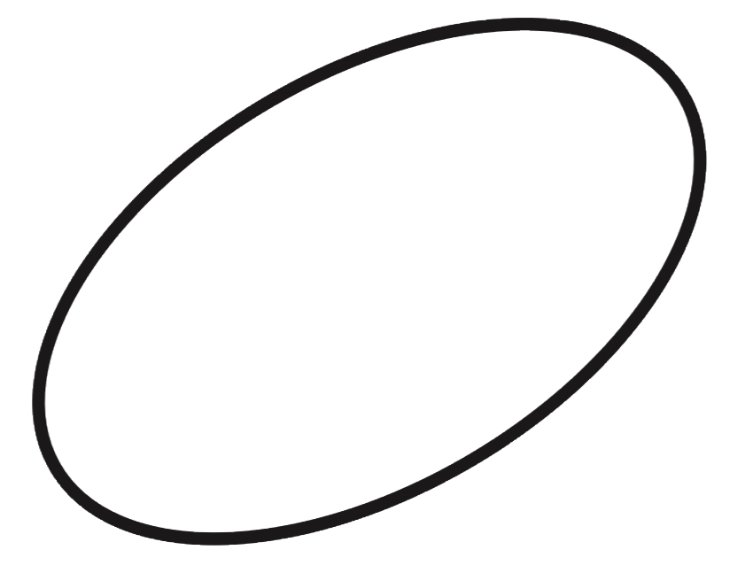 | ب |  | ج |  | د
١٠ - المجسم الذي له وجهان دائريان هو :
أ | المكعب | ب | الهرم | ج | الاسطوانة | د | المخروط
١١- عدد محاور التماثل في الشكل المجاور تساوي :
أ | ٣ | ب | ٢ | ج | ١ | د | ٤
١٢- المضلع الذي له أربعة أضلاع وجميع الأضلاع متساوية هو :
أ | مثلث | ب | مربع | ج | سداسي | د | دائرة
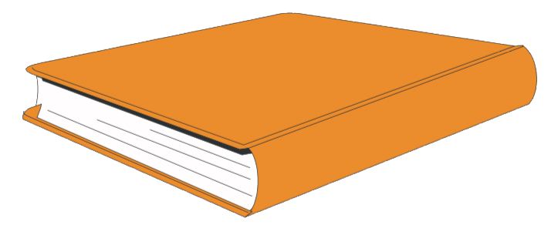
١٣ - يشير مفتاح التمثيل الرموز إلى أن كل رمز يمثل ٤ قصص ، عدد الرموز لتمثيل ١٢ قصة هو؟
أ | ٢ | ب | ٣ | ج | ٤ | د | ٥
١٤ - الكسر الذي يمثل الجزء المظلل هو :
أ | 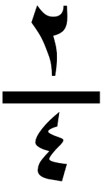 | ب | 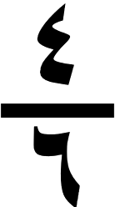 | ج | 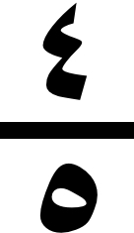 | د | 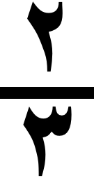
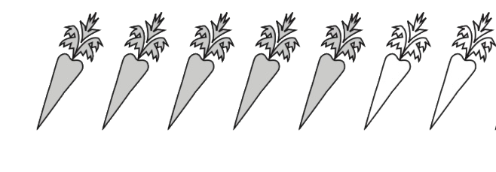
١٥ - الكسر الذي يمثل الأجزاء المظللة في المجموعة المجاورة هو:
أ | 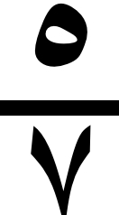 | ب | 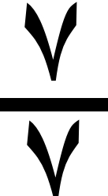 | ج | 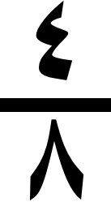 | د | 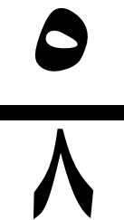
١٦- الرمز الصحيح للمقارنة بين الكسرين 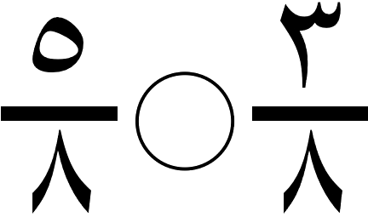 هو :
أ | < | ب | > | ج | = | د | +
١٧ - الجزء العلوي في الكسر يسمى :
أ | المقام | ب | البسط | ج | العمود | د | المفتاح
١٨ - يقرأ الكسر التالي 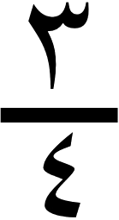 :
أ | ربع | ب | ثلاث أرباع | ج | ثلث | د | نصف

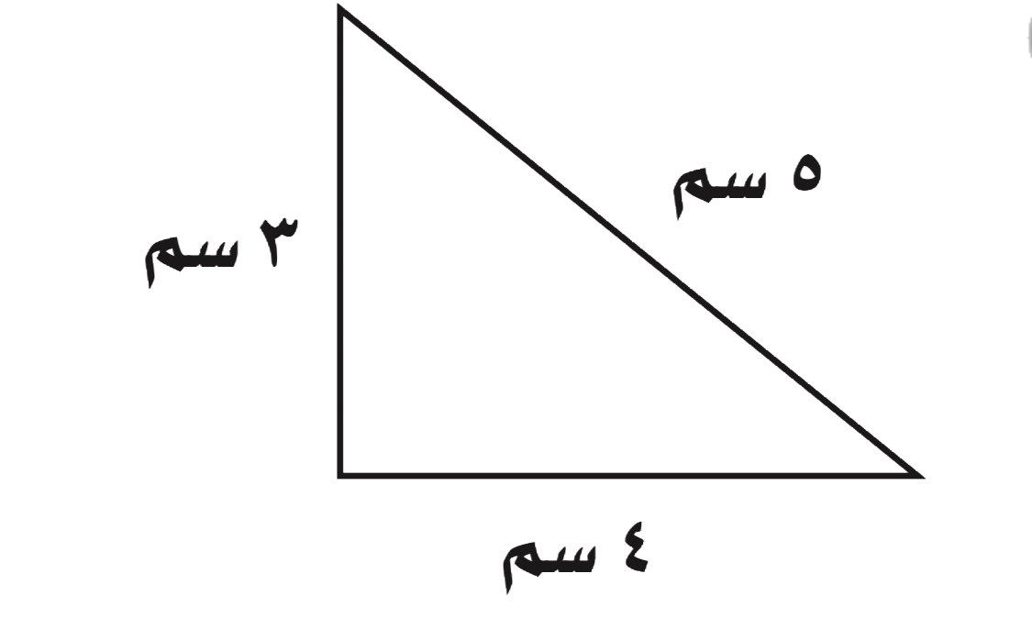
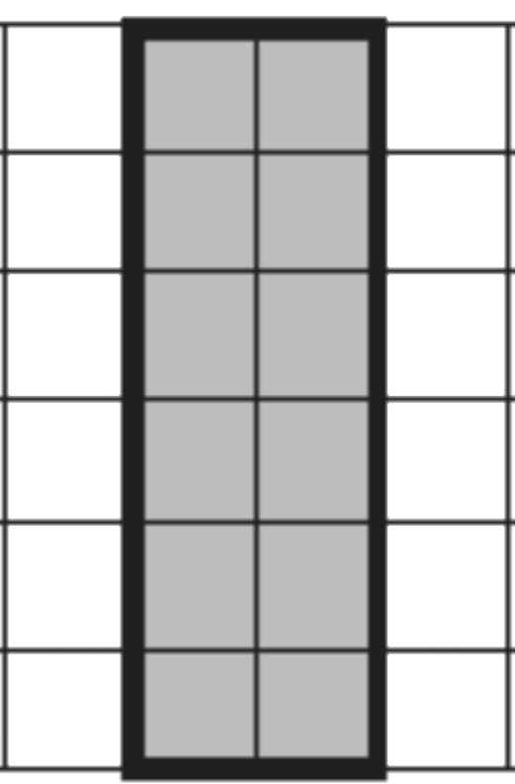
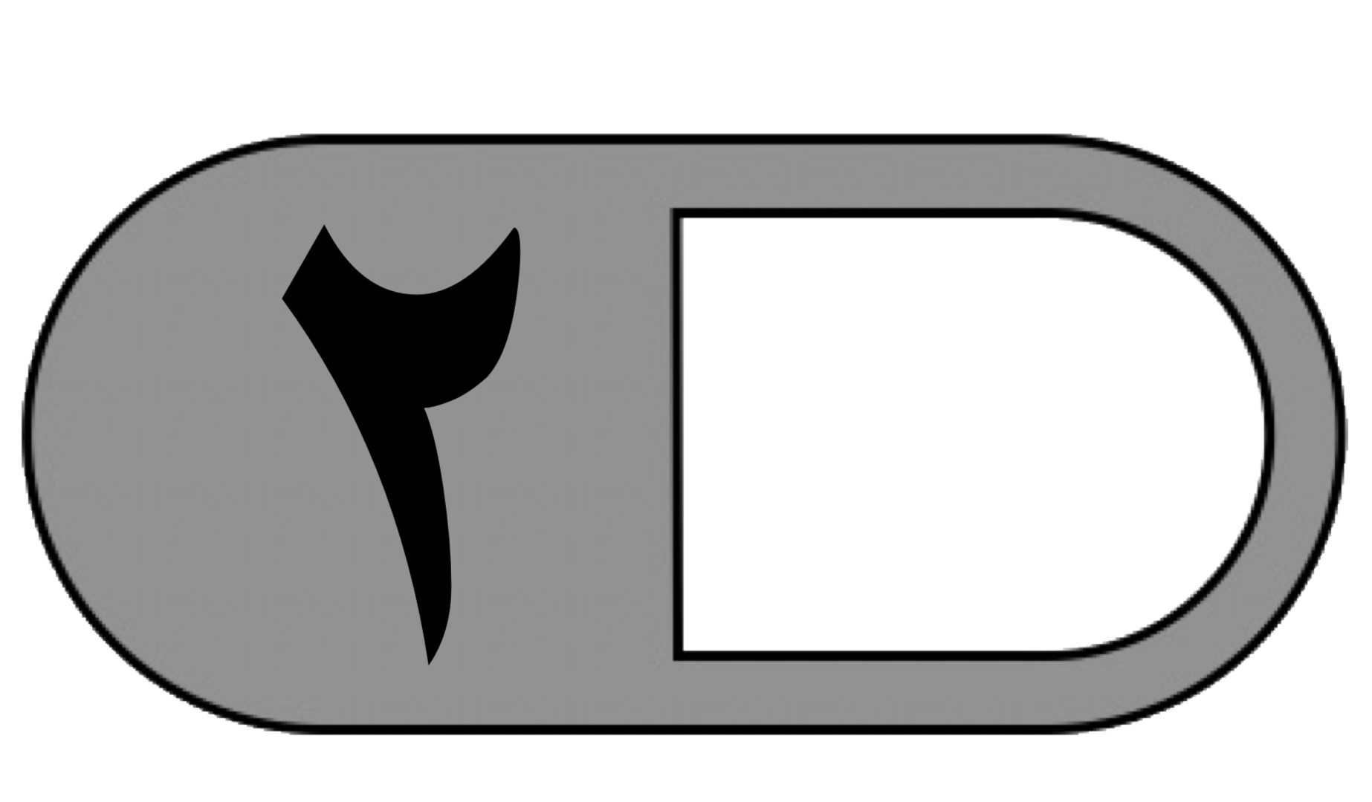
ب) أجب عن ما يلي :

محيط المثلث = ………………….. مساحة الجزء المظلل = …………………

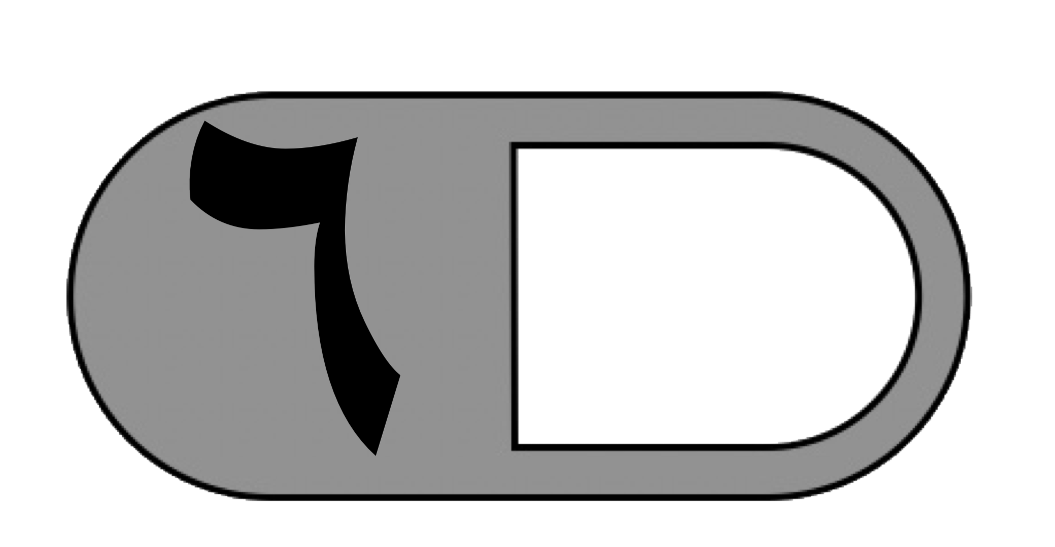
السؤال الثاني :أ) ضع علامة (√ ) أمام العبارة الصحيحة وعلامة ( × ) أمام العبارة الخاطئة فيما يلي :
١- نرمز للسنتمتر بالرمز ( سم ) .
٢- نستعمل الوحدات المكعبة لقياس الحجم .
٣- الشكل المستوي له طول وعرض .
٤- المضلع هو شكل مستوي مغلق.
٥- المجسم الذي ليس له أوجه ولا أحرف ولارؤوس هو المخروط .
٦- التمثيل بالأعمدة لا يحتاج إلى تدريج .

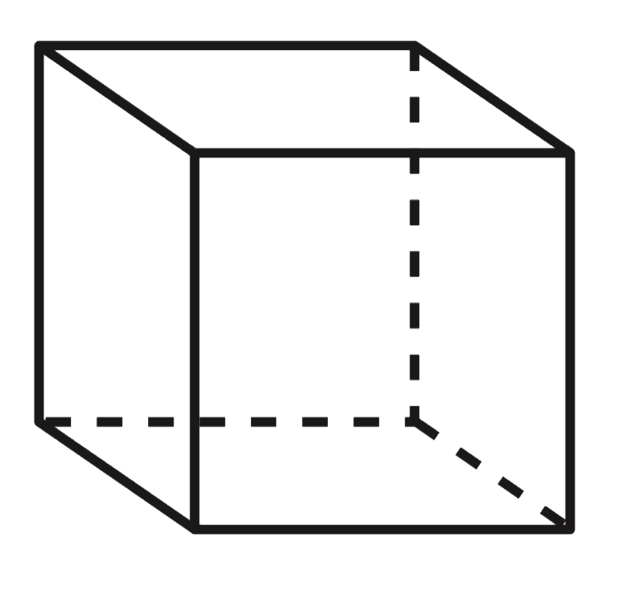
ب) أحدد اسم ثم أصفه المجسم التالي مستعملًا (عددالأوجة و عددالأحرف وعدد الرؤوس ( فيما يلي :
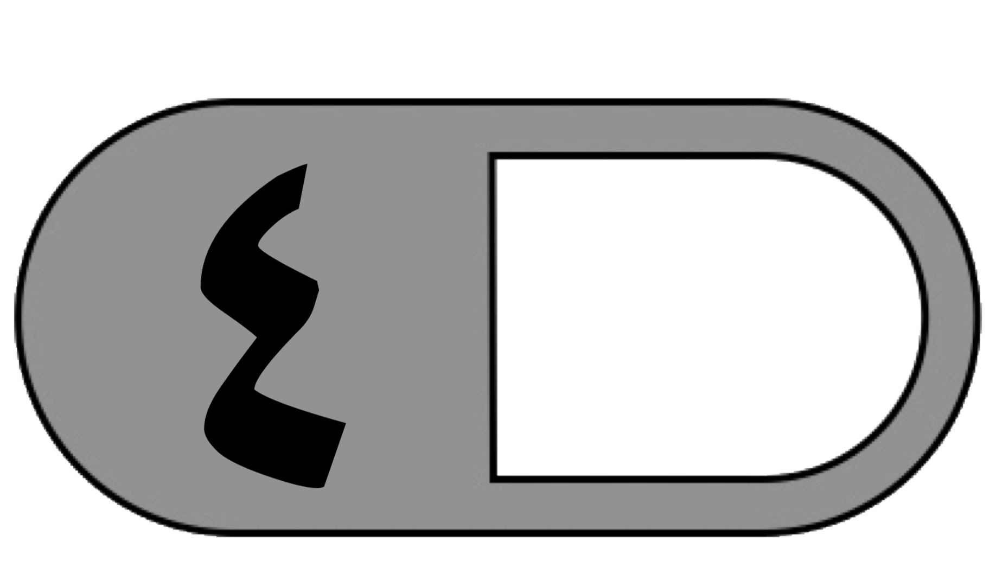
اسم المجسم ……..…… عدد الأحرف …………
عدد الأوجه ………..… عدد الرؤوس …………

السؤال الثالث : أجب عما يلي :
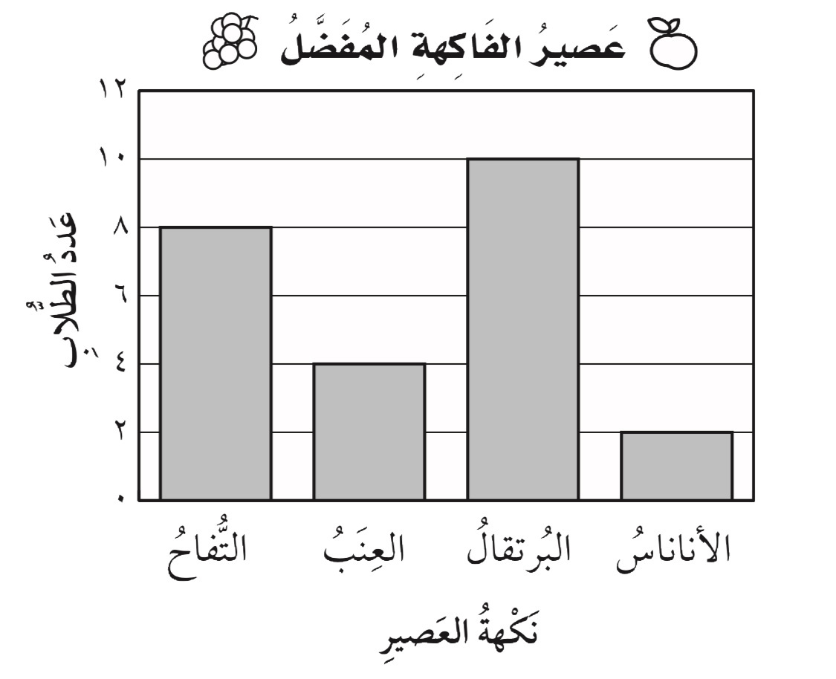
أ (مستعملًا التمثيل المجاور،أجب عن ما يلي :
١- ما عدد الطلاب الذين يفضلون عصير التفاح ؟
………………………………..

٢- ما نكهة العصير التي يفضلها أكثر عدد من الطلاب ؟
……………………………….
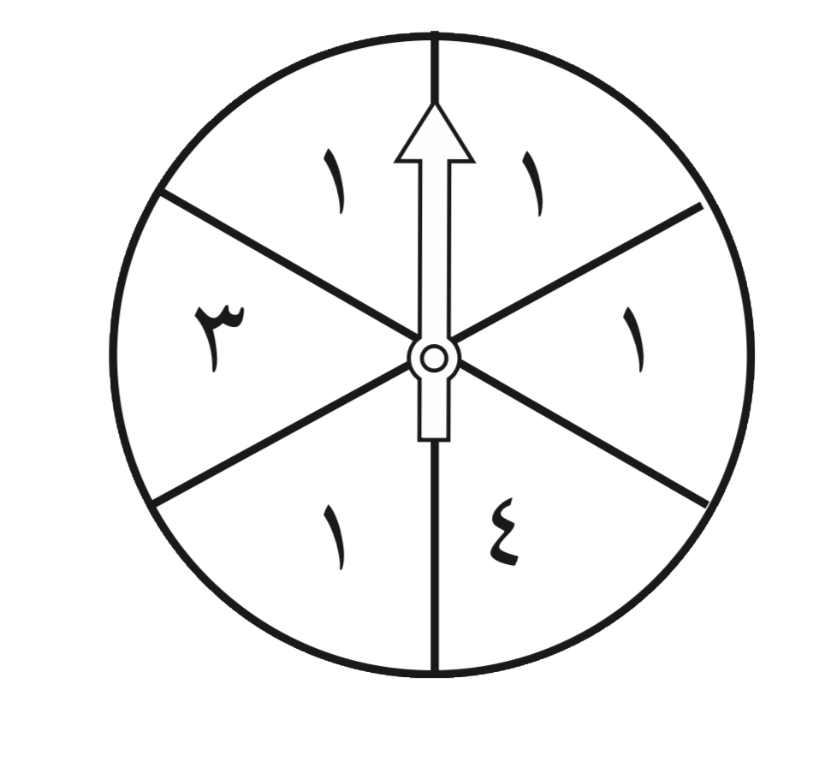
ب ( أصف احتمال كل مما يأتي وأكتب ( أكيد، أو أكثر احتمالًا، أو أقل احتمالًا، أو مستحيل ):

١- وقوف المؤشر عند ٤ …………… ٣- وقوف المؤشر عند ٥ ……………
٢- وقوف المؤشر عند ١ …………… ٤- وقوف المؤشر عند ٤ أو ١أو ٣ ……….

ج ) أكمل الجملة باستعمال النماذج لأحصل على كسرين متكافئين :
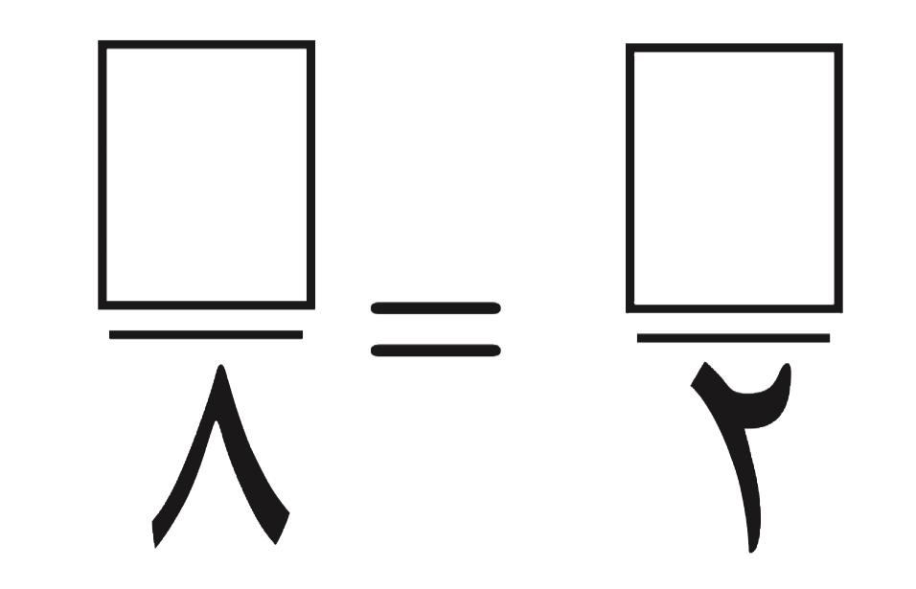
د ) ركض عبدالرحمن ٢ كلم يوميًا لمدة أسبوع وركض فؤاد ضعف المسافة التي ركضها عبدالرحمن،
فكم كيلومتر ركض عبدالرحمن وفؤاد معًا ؟
……………………………………………………………………………………………………

انتهت الأسئلة
مع أطيب الأمنيات لكم بالتوفيق والنجاح
معلم/ ة المادة : مدير/ةالمدرسة :
السؤال الأول (أ) : اختر الإجابة الصحيحة فيما يأتي :.
——
١٨
المملكة العربية السعودية |  |  | اسم الطالبة:  رقم الجلوس:
وزارة التعليم
الإدارة العامة للتعليم بمنطقة | ٤٠ |  | المــادة ::رياضيات
الابتدائية |  |  | الزمن :ساعتان
الاختبار النهائي لمادة الرياضيات الفصل الدراسي الثالث [ الدور الأول ] لعام ١٤٤٤هـ
1) الوحدة المناسبة لقياس المسافة بين المدرسة و المسجد هي :
أ ) السنتمتر | ب ) المتر | ج) الكيلو متر
2) ماحجم المجسم أدناه ؟

أ ) 8 وحدات مكعبة | ب ) ٧ وحدات مكعبة | ج) ١٠ وحدات مكعبة
3) إذا كان عقرب الدقائق يشير الى الرقم ٤ ، فما عدد الدقائق التي يشير اليها
أ ) 15 | ب ) 20 | ج) 10
٤) الشكل المستوي الذي له ٧ أضلاع و٧ زوايا هو:
أ ) خماسي | ب ) سباعي | ج) رباعي
٥) المجسم الذي له وجه دائري واحد هو:
أ ) كرة | ب ) مكعب | ج) مخروط
٦) الوحدة المناسبة لقياس طول النملة هي :
أ ) السنتمتر | ب ) الكيلومتر | ج) المليمتر
٧) عدد محاور التماثل في المستطيل
أ)٢ | ب)٠ | ج) ١
٨) أي الأشكال التالية مضلعًا؟
أ ) | ب ) | ج)
٩) مساحة المستطيل الذي طوله ٦ وعرضه ٤
أ) ١٦ | ب ) ١٢ | ج) ٢٤
١٠) تشير الساعة الى …

أ)الخامسة تماما | ب)السابعة | ج) الخامسة وخمسة عشر دقيقة
١١) اسم المجسم

أ) كرة | ب) اسطوانة | ج) مربع
١٢) الوحدة المناسبة لقياس سعة ملعقة عسل
أ ) لتر | ب ) مللتر
ب): أجيبي عن الأسئلة التالية
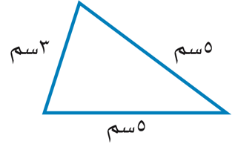  أوجدي محيط المثلث المجاور ؟  ………………………………………… | ما اسم الشكل ………..  عدد الاضلاع =…….  عدد الزوايا=…….
السؤال الثاني (أ) : ضع علامة ( √ ) أمام العبارة الصحيحة وعلامة ( × ) أمام العبارة غير الصحيحة
——
١٠
1)المحيط هي طول المسافة حول الإطار الخارجي لشكل معين
2)تستعمل الوحدات المكعبة لقياس الحجم
٣) نرمز للسنتمتر بالرمز ( مل )
٤) إذا مشى سعد ٣ كيلومتر ، ومشى حسن ٣ متر ، فإن سعد وحسن مشيا المسافة نفسها.
٥) البسط هو العدد العلوي في الكسر .
٦) الشكل المضلع يكون مغلق دائما
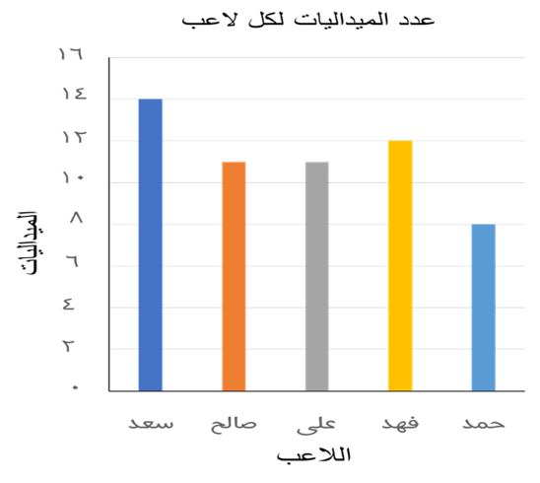
ب) من الرسم أجب على ما يلي:
- ما عدد الميداليات التي حصل عليها فهد ...........
- كم تزيد ميداليات سعد عن حمد ...............……
- من اللعبان اللذان حصلا على نفس عدد الميداليات
..................و ……………

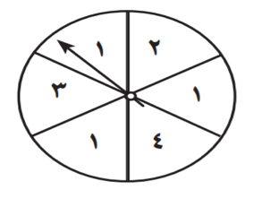
السؤال الثالث:أ) صفي احتمال وقوف المؤشر على كل عدد في القرص ذي المؤشر الدوار، وأكتبي ( أكيد ، أكثر احتمال ، أقل احتمال ، مستحيل ):
——
١٢
أ) العدد ٢ .....................
ب)العدد ١.....................
ج) الاعداد ١أو ٢ أو ٣ أو ٤ .......................
د) العدد ٧ ......................
ب) صلي كل وحدة قياس برمزها :
الـلتر | كجم
الكيلو جرام | سم
السنتمتر | جم
الجرام | ل
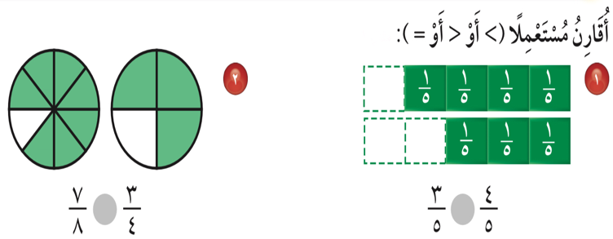
ج ) اكتبي الكسر الذي يمثل الجزء الملون :

= ——

= ——

انتهت الأسئلة بالتوفيق والنجاح
المملكـة العـربية السعـودية |  |  |  |  |  | المادة: رياضيات
وزارة التعليم |  |  |  |  |  | الصف : الثالث الابتدائي
الإدارة العامة للتعليم |  |  |  |  |  | الزمن: ساعتان
مدرسة |  |  |  |  |  | عدد الأوراق : 3
الاختبار النهائي لمادة الرياضيات الفصل الدراسي الثالث من العام الدراسي١٤٤٤ هـ
اسم الطالب | ....................................... |  | الصف | 3/ ........... | الدرجة المستحقة
 |  |  |  |  |  |  | ٤٠
١٥
السؤال الأول: اختر الإجابة الصحيحة لكل مما يلي بتظليل الحرف الدال عليها:
1- الوحدة المناسبة لقياس المسافة بين مدينة جدة والرياض هي :
أ | الكيلو متر | ب | السنتمتر | ج | المتر | د | الملمتر
2- .................. هو مجسم له 6 أوجه و 12 حرف و 8 رؤوس
أ | المكعب | ب | المخروط | ج | الإسطوانة | د | الكرة
3- إذا كان عقرب الدقائق يشير الى الرقم 9 ، فما عدد الدقائق التي يشير اليها
أ | 40 | ب | 30 | ج | 45 | د | 50
4- مساحة المستطيل الذي طوله ٦ وعرضه ٤
أ | ٢٤  1 | ب | ٢٠ | ج | ١٦ | د | ٣٦
5-قارن بين العددين$\frac{\text{3}}{\text{5}} \frac{\text{4}}{\text{5}}$ مستعملا (>,<,=):
أ | > |  |  | ب | < | ج | = | د | المعلومات غير كافية
6- الشكل المستوي الذي له 8 أضلاع و8 زوايا هو:
أ | سداسي | ب | ثماني | ج | سباعي | د | خماسي
7- الوحدة المناسبة لقياس سعة ملعقة عسل
أ | لتر | ب | مللتر | ج | سنتمتر | د | كيلو متر
8- الكسر الذي يكافئ $\frac{٢}{٥}$ هو
أ | $$\frac{٤}{١٠}$$ | ب | $\frac{١}{٢}$ | ج | $$\frac{١}{٥}$$ | د | $$\frac{٢}{٣}$$
9- ثلاثة من الكسور الأربعة التالية متكافئة ، حدد الكسر المختلف
أ | $$\frac{١}{٢}$$ | ب | $$\frac{٥}{١٠}$$ | ج | $$\frac{٤}{٨}$$ | د | $$\frac{٣}{٥}$$
10- إذا كانت ساعة الحائط تشير إلى الوقت 8:25 فكم سيكون الوقت بعد مرور 6 دقائق ؟
أ | 8:31 | ب | 8:30 | ج | 8:32 | د | 8:29
11- أصف هذا الشكل :

أ | له 3 أضلاع ، و 3 زوايا | ب | له 6 أضلاع ، و 6 زوايا | ج | له 4 أضلاع ، و 4 زوايا | د | له 5 أضلاع ، و 5 زوايا
12- حدد عدد محاور التماثل للشكل المجاور

أ | 0 | ب | 1 | ج | 2 | د | 3
13- شكل له وجهان وليس له أحرف
أ | مكعب  1 | ب | كرة | ج | مخروط | د | أسطوانة
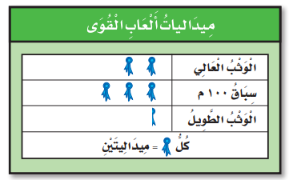14- التمثيل بالرموز الموضح أدناه يظهر عدد الميداليات التي تم الحصول عليها في كل لعبة من ألعاب القوى ، فما عدد الميداليات الكلي ؟

أ | 12 | ب | 11 | ج | 5 | د | 6
15- يوجد في حديقة منزل 3 دجاجات بيضاء وواحدة حمراء ، ما الكسر الذي يمثل الدجاجة الحمراء بينها ؟
أ | $$\frac{١}{٤}$$ | ب | $$\frac{١}{٣}$$ | ج | $$\frac{١}{٢}$$ | د | $$\frac{٣}{٤}$$
8

السؤال الثاني: ضع علامة √ أو X لكل مما يأتي:
1 ) المحيط هي طول المسافة حول الإطار الخارجي لشكل معين
يتبع
2 ) نرمز للسنتمتر بالرمز ( سم )
3 ) التمثيل بالأعمدة لايحتاج إلى تدريج
4 ) الكسران $\frac{٣}{٥}$ ، $\frac{٥}{١٠}$ متكافئان
5 ) البسط هو العدد العلوي في الكسر
6 ) تستعمل الوحدات المكعبة لقياس الحجم
7 ) الشكل المضلع يكون مغلق دائما
8 ) البيانات التي نحصل عليها من عملية المسح ، يمكن تمثيلها بلوحة إشارات

17
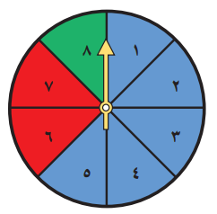 السؤال الثالث :. اجب عن الأسئلة التالية :.
‌‌ ( أ ) أصف احتمال وقوف المؤشر عند كل لون من ألوان القرص واكتب
( أكيد ، أكثر احتمالًا ، أقل احتمالًا ، مستحيل )
أخضر ............. أزرق .............
أصفر ............. أزرق أو أحمر أو أخضر .............

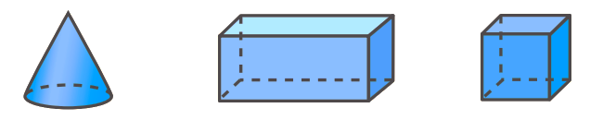
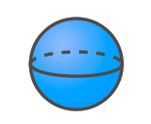
(ب ) أحدد اسم كل مجسم مما يأتي :.

........................
........................
........................
.........................

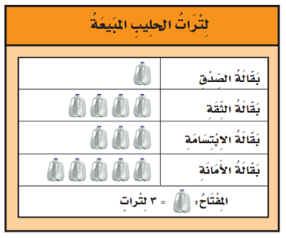
(ج): استعمل التمثيل الذي يظهر عدد لترات الحليب المبيعة :
يتبع
1- أي البقالات هي الأقل بيعا للحليب ؟ ................
2-أي البقالات قد باعت 6 لترات من الحليب أكثر مما باعتة بقالة الابتسامة ؟
---------------------
3-إذا كان سعر لتر الحليب 4 ريالات ، فكم ريالاً ثمن الحليب الذي باعته بقالة الثقة ؟-------------------------------

( د ) أوجد محيط الشكل المجاور ؟  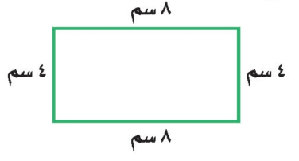 | ( ه ) أوجد مساحة الشكل التالي ؟  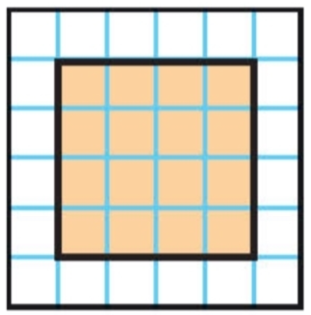
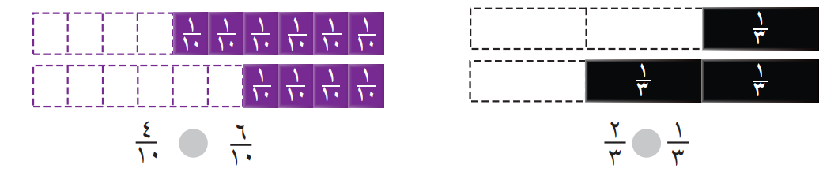
( و ) أقارن مستعملاً ( < ، > ، = )
تمت الأسئلة مع تمنياتي لكم بالتوفيق

